**2020年中国科学院昆明动物研究所**

**硕士招生复试视频面试操作指南**

**一、视频面试软件：院机关云视频会议系统**

①院机关视频会议系统支持Windows、Android及IOS系统，建议首选使用Windows系统电脑（经实测，MAC电脑因机器自身MIC的会场效果不佳，请自备一个MIC有线耳机）。

②便携式笔记本或台式计算机一台，若是台式计算机，请准备摄像头、麦克风各一个。

③至少4-8MB网络带宽，建议在开视频会议过程中，关闭除视频外所有网络应用设备或软件，以最大限度保证通信正常。

④Android手机APP请扫描以下二维码，iPhone 和 iPad的APP请到App Store搜索“院机关云视频会议系统”获得。

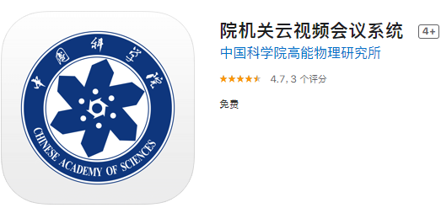



**Android手机扫码 App Store搜索“院机关云视频会议系统”**

⑤客户端下载地址：<http://meeting.cashq.ac.cn/> “下载中心”，请按需下

载相应版本软件，以下以PC（windows版）为例。

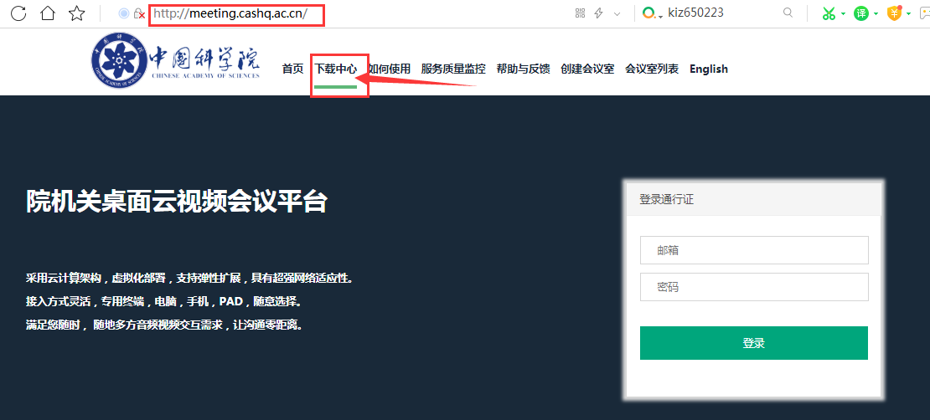

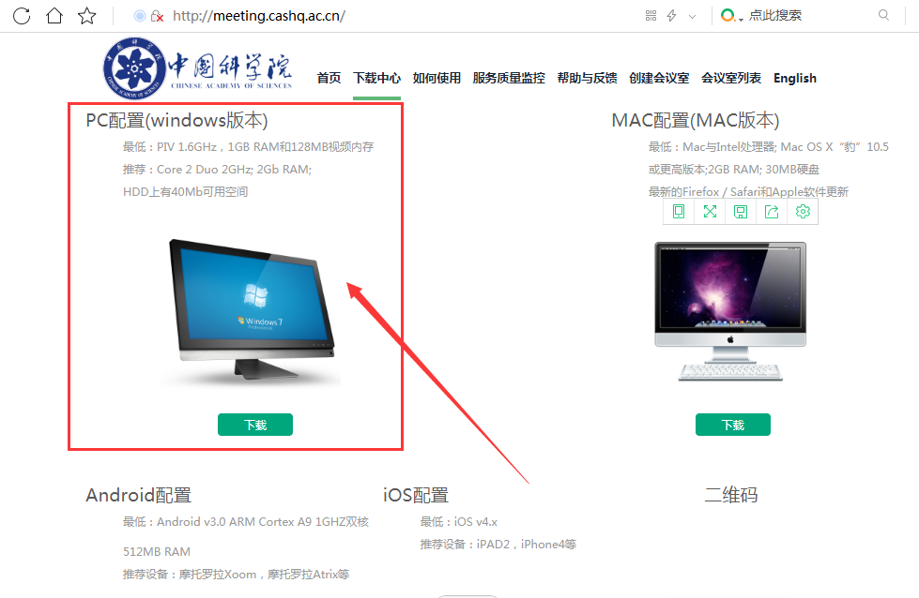

⑥安装已下载好的客户端软件，请按默认安装即可。

**二、加入会议方式**

①打开软件，点击“返回”



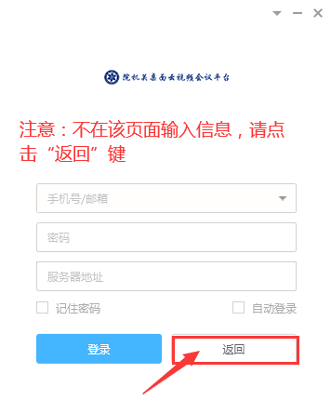

②点击“加入会议”

③填写“会议号：9310901001（示例）”

填写“用户名：个人真实姓名

填写“服务器地址：caslink.ihep.ac.cn”

④输入会议密码：xxxxxx

操作截图如下：

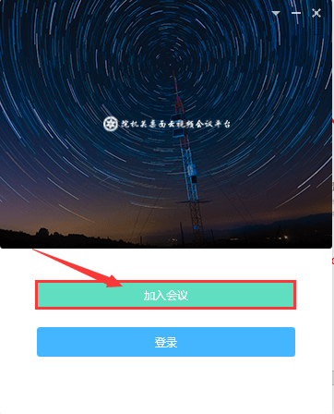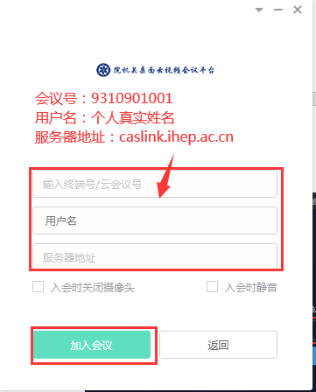

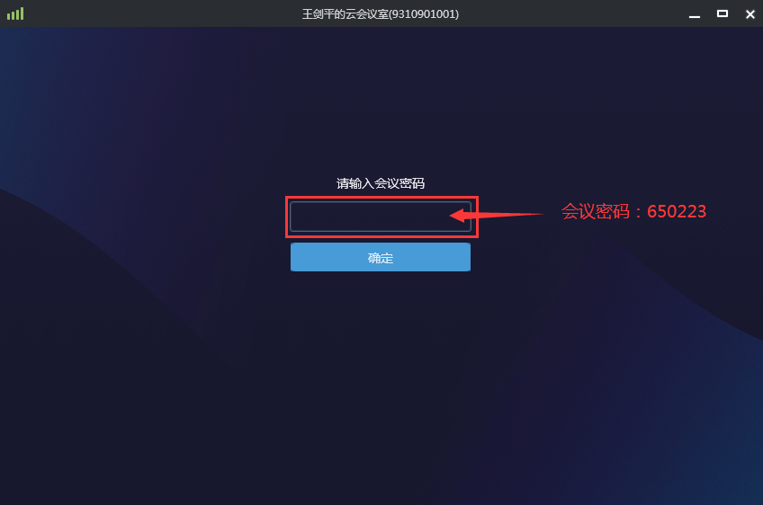

⑤ 待会议结束，请点击“挂断”，会议结束。



1. **面试流程**

**①面试分组及考场设置**

面试安排公布后，会有分组及排序。不同的分组会有不同的会议号，排序则是关乎你的面试时间，所以**请一定要仔细看清自己的分组、对应的会议号以及排序**。

327候考室（会议号：9310906035，密码：待公布）

327考 场（会议号：9310901001，密码：待公布）

322候考室（会议号：9310906036，密码：待公布）

322考 场（会议号：9310906034，密码：待公布）

**②面试流程**

在规定时间进入对应候考室——身份验证——面试准备——候考室老师通知后，退出候考室——进入对应考场——身份再次验证——开始面试

**③注意事项**

* 请确保面试环境安静整洁，外部环境无噪音，手边环境单一整洁；
* 你需要360°向监考老师展示你的面试环境，重点展示你的手边环境。手边除了一张白纸和一支笔外，其他物品一律不允许留在手边；
* 请将你的设备平稳放置，不会造成视频画面抖动，整个面试能有流畅的网络支持；
* 除网络面试用设备外，面试过程中其他电子设备全程关机或静音，面试场地内全程只有你一人参与，不会被外界打扰；
* 候考室候考环节：首先进行身份验证：你需要手持身份证，将身份证靠近摄像头，露出清晰的身份证号，然后把身份证移至脸部下方，保证镜头内有完整的脸部和身份证，保持姿势直至监考老师截图留存；随后候考室老师向你共享本次面试提纲，你可以看着屏幕进行准备，可以在白纸上写草稿，但不允许触碰面试设备，准备时长约20分钟；
* 正式面试：候考室老师通知进入面试考场后，考生退出候考会议室，再进入考场会议室。进入考场后，请手持身份证坐好，待考官示意后放下身份证开始面试；面试过程中，你的视频画面应拍摄到你的腰部及以上部位，并全程露出你的双手。
* 面试结束后，主持人告知你可以离开会议室时，请你立即退出考场会议室。

**（请往下阅读图示）**

**④图示**

